展品辅导讲解词（二选一）

一、彩虹与色散
这个彩虹与色散展项是国内罕见的大型三棱镜彩虹装置，能让大家亲手“造彩虹”～
按动启动按钮发射一束白光，再转动旋钮调整三棱镜角度，大屏幕上就会绽放出红橙黄绿青蓝紫的绚丽彩虹！这背后的秘密是色散原理：咱们看到的白光，其实是七种色光的“混合体”，不同色光波长不一样，它们的折射率不同，遇到三棱镜时的“折射程度”不同，就被分成了七色光。
生活中雨后的彩虹也是这个道理！雨滴就像无数个小三棱镜，把自然光色散后，就形成了天空中那道超美的彩虹～ 快来动手试试，调整角度造出属于自己的彩虹，感受光的“变色魔法”吧。
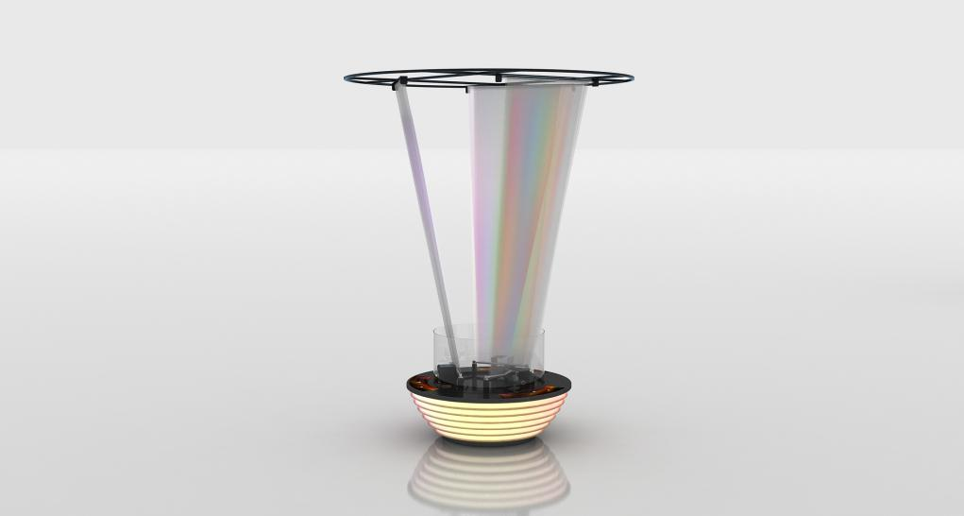
二、揭秘奋斗者号
各位观众欢迎来到奋斗者号展项，当“奋斗者”号的身影出现在我们眼前，便意味着我们已抵达万米深渊的探索现场。“奋斗者”号是我国自主研发的载人深潜器，在 2020 年 11 月 10 日，奋斗者号成功坐底马里亚纳海沟，创造了 10909 米的载人深潜纪录，让我国的深潜技术跻身世界领先水平。
在这项宏伟工程中，海南扮演了关键角色。“奋斗者”号在海南三亚完成了至关重要的组装与一系列海上试验，三亚的深海港和优越海况，为“奋斗者”号提供了优质的“练兵场”。
我们在这里以 1:1.2 的比例复原了奋斗者号的外形，更在舱内设置 4D 座椅与 MR（混合现实）体验空间，让我们在领略海底奇景的同时，解锁深潜技术原理。
